Digital Kingdom przejmuje obsługę PAYBACK Polska.
Digital Kingdom wygrało przetarg na długofalową obsługę social media marki PAYBACK Polska, będącej częścią American Express Group.

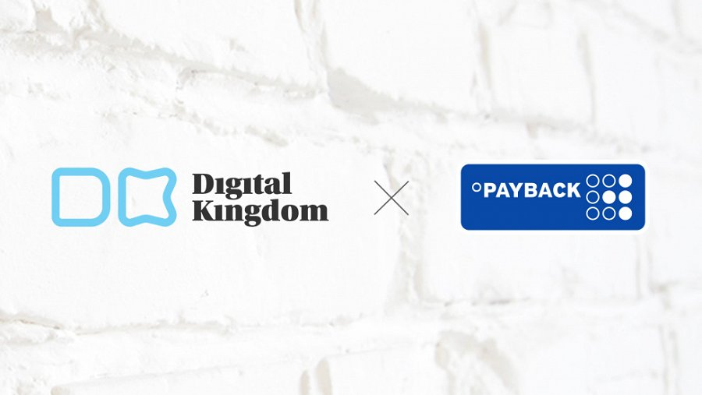

To kolejny przetargowy sukces Digital Kingdom w tym roku. Agencja będzie odpowiedzialna za strategię obecności marki PAYBACK Polska w social media oraz bieżącą produkcję contentu i obsługę profilu marki ze szczególnym uwzględnieniem wsparcia procesów customer service. W zakresie obowiązków agencji będzie także zakup reklam na facebooku, kreacja oraz optymalizacja kampanii.

PAYBACK Polska może liczyć na wiele nowych i kreatywnych rozwiązań, które znalazły się w ofercie przetargowej. Jestem przekonany, że doświadczenie zespołu dedykowanego do obsługi oraz zrozumienie z Klientem od pierwszego spotkania przetargowego zaowocuje nową jakością komunikacji PAYBACK w mediach społecznościowych – komentuje Gustaw Rozmarynowski New Business Director Digital Kingdom.

Media społecznościowe są niezwykle ważnym kanałem komunikacji z użytkownikami programu multipartnerskiego PAYBACK. Agencja wykazała się dużą kreatywnością oraz zrozumieniem naszych potrzeb. – dodaje Piotr Lipiński Head of Corporate & Marketing Communications PAYBACK Polska

Digital Kingdom rozpocznie swoje działania na początku sierpnia br. Umowa obowiązywać będzie dwa lata. Współpraca nawiązana została w wyniku przetargu rozstrzygniętego w połowie czerwca br.

